Curso Formiik

Manual Versión 1.1

|  |  |
| --- | --- |
| Autores: | Pablo Monroy Sánchez |
| Fecha de Creación: | Junio 18, 2013 |
| Fecha de Ultima Modificación | Junio 20, 2017 |

|  |  |  |  |  |  |
| --- | --- | --- | --- | --- | --- |
|  |  |  |  |  |  |

Contenido

Manual de Implementación 3

Introducción 3

Explicación del proceso de negocio en Formiik 4

¿Qué es Formiik? 4

Utilizar Formiik 4

Servicio de Envío de Órdenes 5

Servicio de Recepción de Órdenes 6

Servicios SOAP 7

Utilizar los servicios de Formiik para el envío de órdenes de trabajo 7

Requisitos 7

Urls servicios SOAP 7

Instrucciones 7

Para más detalles sobre el método AddWorkOrders 12

Creación del documento o cadena XML 12

Utilizar los servicios de Formiik para cancelar órdenes de trabajo 13

Servicios REST 15

Crear los servicios web para validar usuarios 15

Probar el Servicio ValidateUserSimpleReturnGroup 20

Probar el Servicio ValidateUserForDeviceReturnGroup 23

Crear el servicio web para recibir respuestas 24

Probar el Servicio SendWorkOrderToClient 26

Instalación de los servicios web para validar usuarios y recibir respuestas 28

Crear Instalador de los Servicios Web 28

Instalar los Servicios Web en Internet 30

Probar los servicios web en el servidor visible en Internet 31

Alta de los servicios web del cliente 32

Utilizar servicios adicionales de Formiik 33

Envío de mensajes 33

Crear servicios web adicionales 35

Actualización de catálogos. 35

Informe de errores 37

Actualización Flexible 39

# Manual de Implementación

## Introducción

El presente manual es un intento por facilitar el acceso al equipo de desarrollo de nuestros nuevos clientes a los servicios que ofrece Formiik.

El manual guía paso a paso en el proceso de implementación de los servicios necesarios para comenzar a operar sus procesos de negocio.

Todo el código presentado en este manual puede ser descargado desde la página de soporte de Formiik

Agradecemos cualquier comentario a: [soporte@formiik.com](mailto:soporte@formiik.com)

## Explicación del proceso de negocio en Formiik

### ¿Qué es Formiik?

Es una aplicación móvil que le permite mejorar la productividad y el control de sus operaciones en campo. Ayuda a su personal a consultar, capturar y enviar la información que su negocio requiere, desde cualquier lugar y en cualquier momento.

Formiik está formado por dos componentes:

1. El componente móvil que es una aplicación desarrollada para teléfonos móviles con sistema operativo Android, iOS y Windows Mobile.
2. El componente web que es una aplicación Web para el control y supervisión del trabajo de los operadores.

El área técnica de su empresa, para poder trabajar con Formiik, debe conocer y utilizar los servicios web que ofrece Formiik.

Formiik expone sus servicios web para que las empresas puedan desplegar las órdenes de trabajo para sus operadores. Los operadores recaban la información usada en su proceso de negocio en un teléfono celular con la aplicación de Formiik.

Formiik solicita a que su empresa construya sus propios servicios web. Estos servicios web tendrán la tarea de recibir las respuestas que los operadores recabaron desde su teléfono celular.



### Utilizar Formiik

Para poder usar Formiik es necesario que el equipo de desarrollo del cliente (Ud.) construya los servicios que se utilizarán principalmente para el envío de las órdenes de trabajo a los operadores y la recepción de respuestas que también capturan los operadores.

### Servicio de Envío de Órdenes

El servicio de envío de órdenes se puede desarrollar en cualquier plataforma y lenguaje de programación que sea capaz de utilizar servicios web de tipo [SOAP](http://es.wikipedia.org/wiki/REST).



|  |  |  |
| --- | --- | --- |
|  | Actor | Descripción del proceso |
| 1 | Cliente/Sistemas | Extrae información de sus sistemas Ej. ERP, y con esa información genera una orden de trabajo con los datos de su propio cliente y genera un XML que se envía a Formiik |
| 2 | Formiik | Formiik a través de su servicio web recibe las órdenes, las valida y si todo está correcto guarda las órdenes en espera de que el operador sincronice su teléfono celular. |
| 3 | Operador | El operador sincroniza su teléfono y descarga las órdenes de trabajo que le corresponden. |

### Servicio de Recepción de Órdenes

El servicio de recepción de órdenes se puede desarrollar en cualquier plataforma y lenguaje de programación que sea capaz de crear servicios web de tipo [REST](http://es.wikipedia.org/wiki/REST).



|  |  |  |
| --- | --- | --- |
|  | Actor | Descripción del proceso |
| 1 | Operador | Captura las respuestas en su teléfono celular y envía las respuestas a Formiik |
| 2 | Formiik | Formiik recibe las respuestas, guarda las respuestas junto con sus archivos adjuntos (fotos, documentos, etc.) Cuando la respuesta está completa envía las respuestas al cliente. |
| 3 | Cliente/Sistemas | El cliente con su servicio web recibe la respuesta junto con las urls de los archivos adjuntos. |

# Servicios SOAP

## Utilizar los servicios de Formiik para el envío de órdenes de trabajo

El código para los servicios SOAP puede ser descargado de:

**https://www.dropbox.com/sh/9m5khfbsddb0hf1/AADP3-AglJewxkjd2Nowt186a?dl=0**

### Requisitos

En el presente manual para desarrollar se utilizará:

* Visual Studio 2010 o posterior
* Lenguaje C#
* .Net Framework 4.0
* IIS 7

### Urls servicios SOAP

Sin Certificado: <http://services.formiik.com:8081/BackEnd.svc?wsdl>

Con Certificado: <https://services.formiik.com:8084/BackEnd.svc?wsdl>

### Instrucciones

1. Abrir Visual Studio
2. Crear un nuevo proyecto – para fines de este ejemplo se utilizará un proyecto de tipo consola.
3. Utilizar el .Net Framework 4
4. Escribir nombre de FormiikEnvioOrdenes

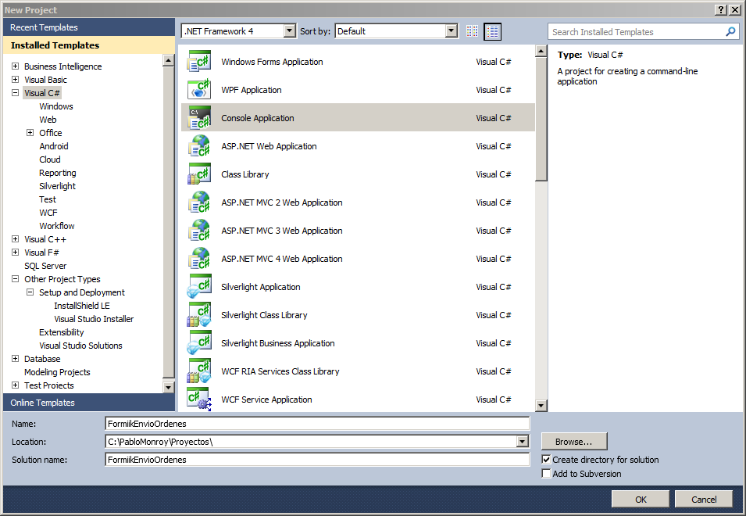

1. Seleccionar OK
2. Agregar la referencia a los servicios web de Formiik con el botón derecho del ratón sobre el folder de References seleccionar Add Service Reference

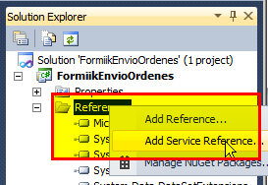

1. En Address escribir <http://services.formiik.com:8081/BackEnd.svc?wsdl>
2. Oprimir Go

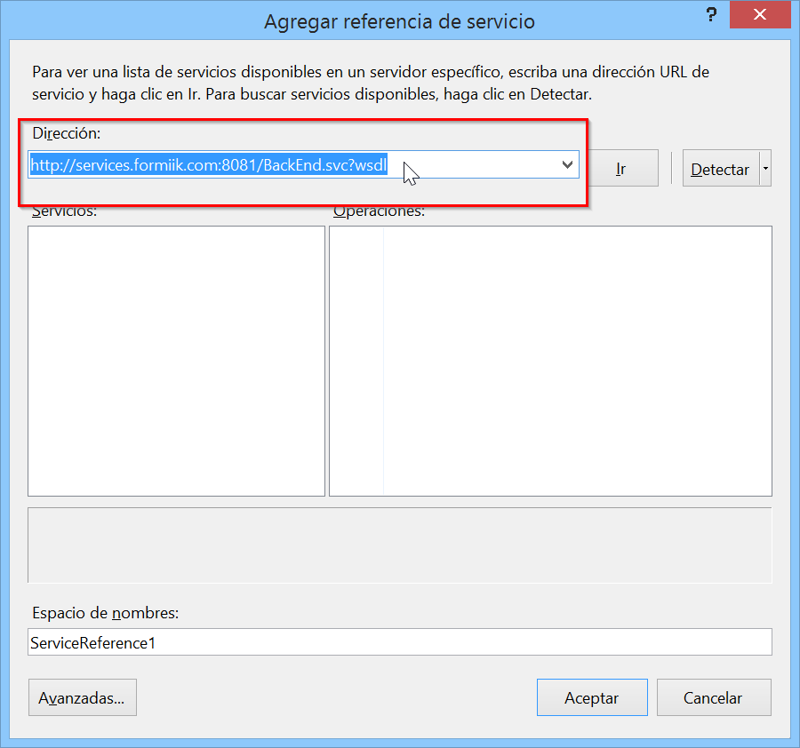

add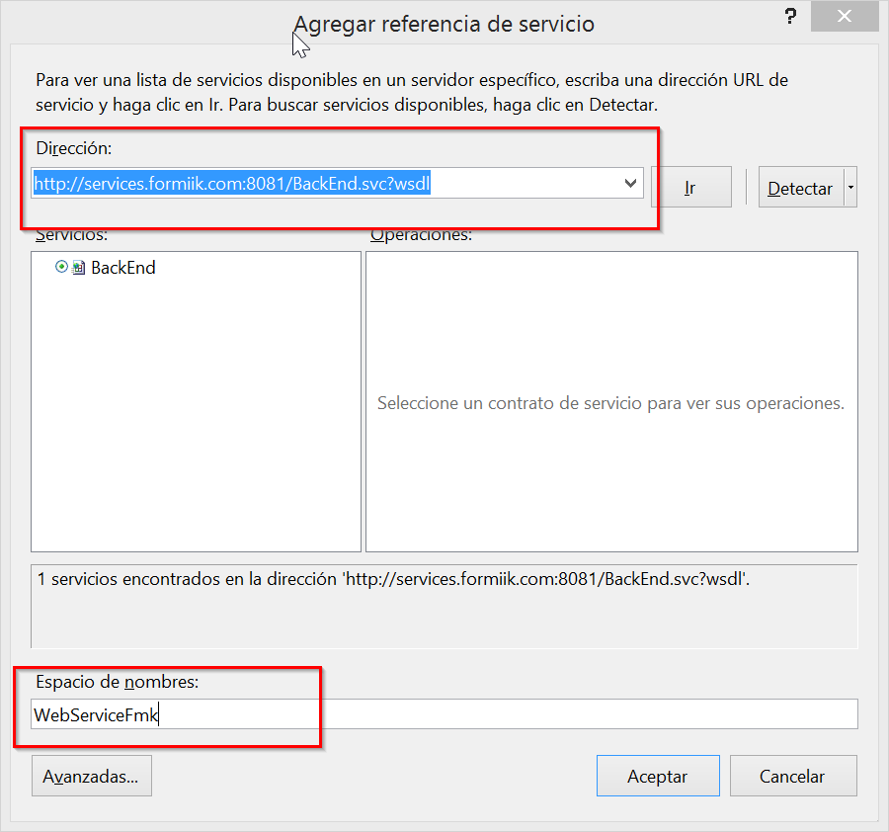

1. Escribir el siguiente código para enviar respuestas

|  |
| --- |
| **using** System**;**  **using** System**.**Data**;**  **using** System**.**IO**;**  **using** System**.**IO**.**Compression**;**  **using** System**.**ServiceModel**;**  **using** System**.**Web**.**Services**.**Protocols**;**  **using** System**.**Xml**;**  **using** FormiikEnvioOrdenes**.**WebServiceFmk**;**  **using** System**.**Collections**.**Generic**;**  **using** System**.**Xml**.**Serialization**;**  **namespace** FormiikEnvioOrdenes  **{**  class Program  **{**  static void Main**(**string**[]** args**)**  **{**  **//AddWorkOrdersXML**  **//Este servicio envía un conjunto de ordenes.**  **//--------------------------------------------**  **//Parametros**  **//clientId Identificador con el cual será reconocido el cliente**  **//productId Identificador con el que se reconocerá la aplicación del cliente**  **//workOrders XML con N número de ordenes para agregar.**  Coleccion coleccion **=** **new** Coleccion**();**  List**<**NewOrder**>** ListaNewOrder **=** **new** List**<**NewOrder**>();**    NewOrder orden **=** **new** NewOrder**();**  orden**.**Id **=** "1"**;**  orden**.**Type **=** "Mantenimiento"**;**  ListaNewOrder**.**Add**(**orden**);**  XmlSerializer serializer **=** **new** XmlSerializer**(typeof(**List**<**NewOrder**>));**  serializer**.**Serialize**(**Console**.**Out**,** ListaNewOrder**);**  string IdClient **=** "BB99DB2A-FDB6-4104-B629-7A15A1B0E123"**;**  string IdProduct **=** "AB3B220D-000F-4C30-A96F-EB8A73631234"**;**  string**[]** filePaths **=** Directory**.**GetFiles**(**@"C:\Asigna\"**);**    **//Si ya se tienen generados los archivoXML**  **//Envía los XML**  **foreach** **(**string archivo **in** filePaths**)**  **{**  string IdPath **=** archivo**;**      StreamReader objReader**;**  objReader **=** **new** StreamReader**(**IdPath**);** **//<-ubicación del archivo XML**  string strXML **=** objReader**.**ReadToEnd**();**  XmlDocument xmldoc **=** **new** XmlDocument**();**  xmldoc**.**LoadXml**(**strXML**);**  **//Se mandan las Ordenes**  **try**  **{**  BackEndClient bkclient **=** **new** BackEndClient**(**"BasicHttpBinding_IBackEnd1"**);**  string idDeEnvio **=** bkclient**.**AddWorkOrdersXMLId**(**IdClient**,** IdProduct**,** strXML**);**  Console**.**WriteLine**(**idDeEnvio**);**  **}**  **catch** **(**FaultException ex**)**  **{**  Console**.**WriteLine**(**"Error {0}"**,** ex**.**Message**);**  Console**.**WriteLine**(**"Presione cualquier tecla para continuar.."**);**  Console**.**ReadKey**();**  **}**  **catch** **(**SoapException ex**)**  **{**  Console**.**WriteLine**(**"Error {0}"**,** ex**.**Message**);**  **}**  **catch** **(**Exception ex**)**  **{**  Console**.**WriteLine**(**"Error {0}"**,** ex**.**Message**);**  **}**  **}**  Console**.**ReadKey**();**  **}**  **}**  **}** |

### Para más detalles sobre el método AddWorkOrders

### Creación del documento o cadena XML

Cada orden debe de llevar un id UNICO (similar a un folio) para que se pueda identificar cada una de las órdenes, también debe de llevar el userName del operador. Las fechas que se envían expirationDate y cancelationDate tienen que estar con el formato MM/DD/AAAA HH:MM:SS (24 hrs)

Los campos Nombre, Estado, Calle, Colonia, Municipio, Ciudad, Código Postal son obligatorios, si no se tienen pueden ir con el valor vacío (“”).

Es libre de definir los parámetros necesarios para su negocio, estos deben de llevar la estructura <parámetro llave = “nombre_campo” valor=”valor”/>

El siguiente es un ejemplo de un archivo o cadena XML con dos órdenes listas para ser enviadas.

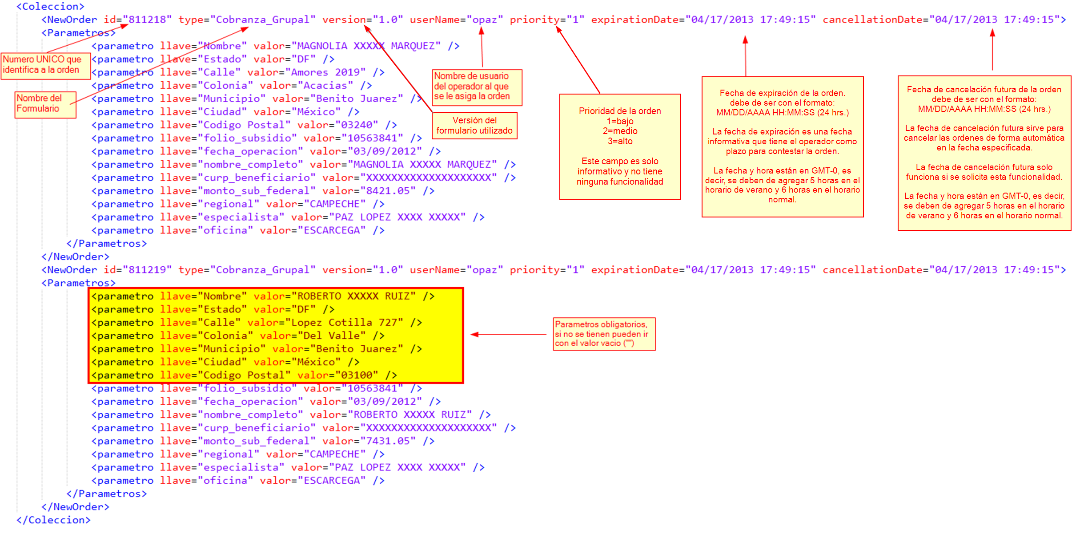

Si tiene problemas para crear una cadena XML le proporcionamos una función que puede servirle.

|  |
| --- |
| static string GenerarXmlOrdenes**(**  DataTable dtOrdenes  **,** string type  **,** string version  **,** string priority  **,** string expirationDate  **,** string cancellationDate  **)**  **{**    XmlDocument xmlOrdenes **=** **new** XmlDocument**();**  XmlElement root **=** xmlOrdenes**.**CreateElement**(**"Coleccion"**);**  xmlOrdenes**.**AppendChild**(**root**);**  string stringXMLOrdenes **=** xmlOrdenes**.**OuterXml**;**  string**[]** camposEncabezado **=** **{**"id"**,**"userName"**};**  **foreach** **(**DataRow row **in** dtOrdenes**.**Rows**)**  **{**  XmlElement nNewOrder **=** xmlOrdenes**.**CreateElement**(**"NewOrder"**);**  nNewOrder**.**SetAttribute**(**"id"**,** row**[**"externalid"**].**ToString**());**  nNewOrder**.**SetAttribute**(**"type"**,** type**);**  nNewOrder**.**SetAttribute**(**"version"**,** version**);**  nNewOrder**.**SetAttribute**(**"userName"**,** row**[**"username"**].**ToString**());**  nNewOrder**.**SetAttribute**(**"priority"**,** priority**);**  nNewOrder**.**SetAttribute**(**"expirationDate"**,** expirationDate**);**  nNewOrder**.**SetAttribute**(**"cancellationDate"**,** cancellationDate**);**  XmlElement nParametros **=** xmlOrdenes**.**CreateElement**(**"Parametros"**);**  root**.**AppendChild**(**nNewOrder**);**  nNewOrder**.**AppendChild**(**nParametros**);**  **for** **(**int i **=** 0**;** i **<=** dtOrdenes**.**Columns**.**Count**-**1**;** i**++)**  **{**  Array results **=** Array**.**FindAll**(**camposEncabezado**,** s **=>** s**.**Equals**(**dtOrdenes**.**Columns**[**i**].**ColumnName**));**  **if** **(**results**.**Length **<** 1**)**  **{**  XmlElement nparametro **=** xmlOrdenes**.**CreateElement**(**"parametro"**);**  nparametro**.**SetAttribute**(**"llave"**,** dtOrdenes**.**Columns**[**i**].**ColumnName**);**  nparametro**.**SetAttribute**(**"valor"**,** row**[**dtOrdenes**.**Columns**[**i**].**ColumnName**].**ToString**());**  nParametros**.**AppendChild**(**nparametro**);**  **}**  **}**  **}**    string cadenaXML **=** xmlOrdenes**.**OuterXml**;**  **return** cadenaXML**;**  **}** |

## Utilizar los servicios de Formiik para cancelar órdenes de trabajo

1. Abrir Visual Studio
2. Crear un nuevo proyecto – para fines de este ejemplo se utilizará un proyecto de tipo consola.
3. Utilizar el .Net Framework 4
4. Escribir nombre de FormiikCancelaOrdenes
5. Seleccionar **OK**
6. Agregar la referencia a los servicios web de Formiik con el botón derecho del ratón sobre el folder de **References** seleccionar **Add Service Reference**
7. En **Address** escribir <http://services.formiik.com:8081/BackEnd.svc?wsdl>
8. Oprimir **Go**
9. Escribir el siguiente código para cancelar respuestas

|  |
| --- |
| **using** System**;**  **using** System**.**Data**;**  **using** System**.**IO**;**  **using** System**.**Text**;**  **using** System**.**Xml**;**  **using** FormiikCancelaOrdenes**.**WebServiceFmk**;**  **namespace** FormiikCancelaOrdenes  **{**  class Program  **{**  static void Main**(**string**[]** args**)**  **{**  string IdClient **=** "BB99DB2A-FDB6-4104-B629-7A15A1B0E339"**;**  string IdProduct **=** "AB3B220D-000F-4C30-A96F-EB8A73637781"**;**  StreamReader objReader**;**  objReader **=** **new** StreamReader**(**"C:\\cancelaciones\\cancelaciones.xml"**);**  string strXML **=** objReader**.**ReadToEnd**();**    **//CancelWorkOrdersXML**  **//Este servicio sirve para cancelar una conjunto de ordenes y borrarlas del**  **//dispositivo móvil.**  **//-----------------------**  **//clientId Identificador con el cual será reconocido el cliente**  **//productId Identificador con el que se reconocerá la aplicación del cliente**  **//cancelOrders XML con N número de ordenes a cancelar.**  **try**  **{**  BackEndClient bkclient **=** **new** BackEndClient**(**"BasicHttpBinding_IBackEnd"**);**  string idFormiik **=** bkclient**.**CancelWorkOrdersXMLId**(**IdClient**,** IdProduct**,** strXML**);**  Console**.**WriteLine**(**"Se cancelaron las ordenes con exito!"**);**  Console**.**WriteLine**(**"Presione cualquier tecla para continuar.."**);**  Console**.**ReadKey**();**  **}**  **catch** **(**Exception ex**)**  **{**  Console**.**WriteLine**(**"Error {0}"**,** ex**.**Message**);**  Console**.**WriteLine**(**"Presione cualquier tecla para continuar.."**);**  Console**.**ReadKey**();**  **}**  **}**  **}**  **}** |

El siguiente es un ejemplo de un archivo o cadena XML con dos órdenes listas para ser canceladas.

|  |
| --- |
| <Coleccion>  <CancelOrder id="756458" username="rlopez" />  <CancelOrder id="756459" username="rlopez" />  <CancelOrder id="756460" username="rlopez" />  <CancelOrder id="756461" username="rlopez" />  <CancelOrder id="756462" username="rlopez" />  <CancelOrder id="756463" username="lgarcia" />  <CancelOrder id="756464" username="lgarcia" />  <CancelOrder id="756465" username="lgarcia" />  <CancelOrder id="756466" username="lgarcia" />  </Coleccion> |

# Servicios REST

El código de los servicios REST se encuentra también disponible en:

**https://www.dropbox.com/s/0tn0nppxr9pr881/MyCompanyApi.zip?dl=0**

## Crear los servicios web para validar usuarios

* ValidateUserSimpleReturnGroup
* ValidateUserForDeviceReturnGroup

1. En primer lugar, abrir Visual Studio 2010.
2. Haga clic en Archivo-> Nuevo-> Proyecto
3. Seleccione **WCF Service Application**.

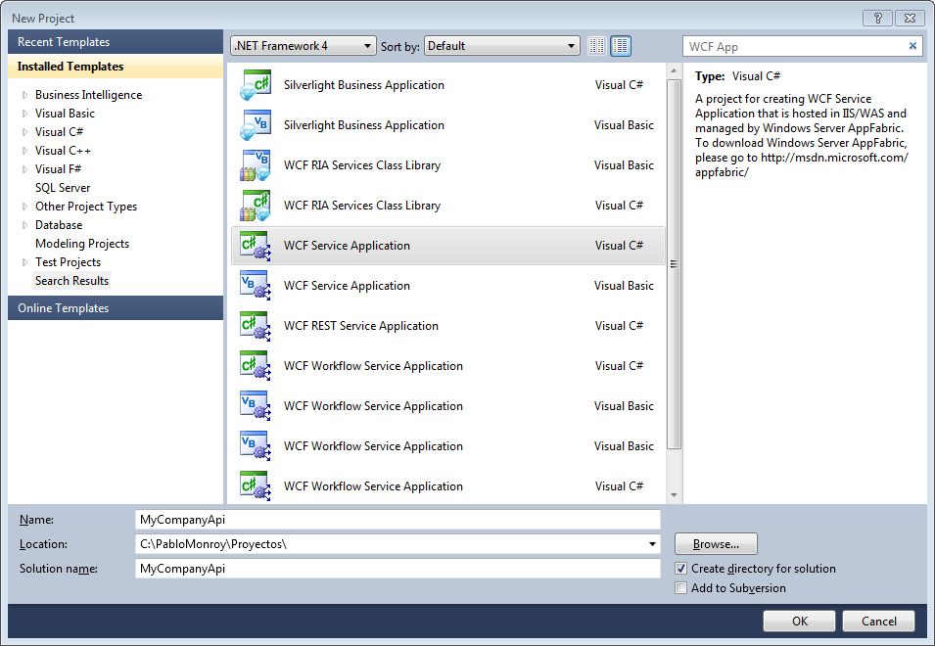

1. Una vez creado el proyecto, eliminar los archivos credos por defecto y ya que vamos a crear nuestro propio de interfaz y nuestro archivo de servicio.

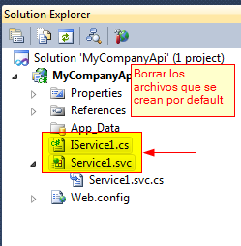

1. Ahora haga clic derecho en el proyecto MyCompanyApi y seleccione Add -> New Item..
2. Seleccionar WCF Service y nombrarlo "Api.svc".

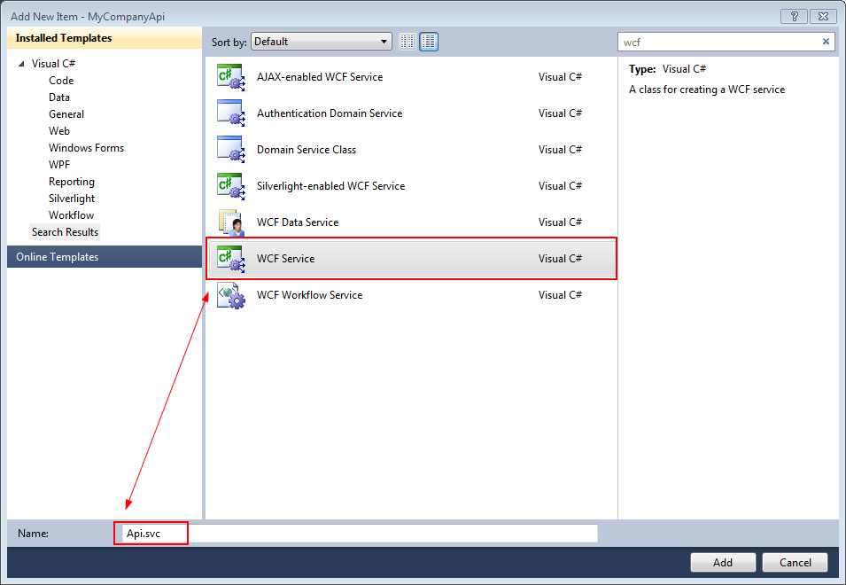

1. Ahora haga clic derecho en la solución y crear un nuevo archivo de clase y le damos el nombre de Usuario.cs

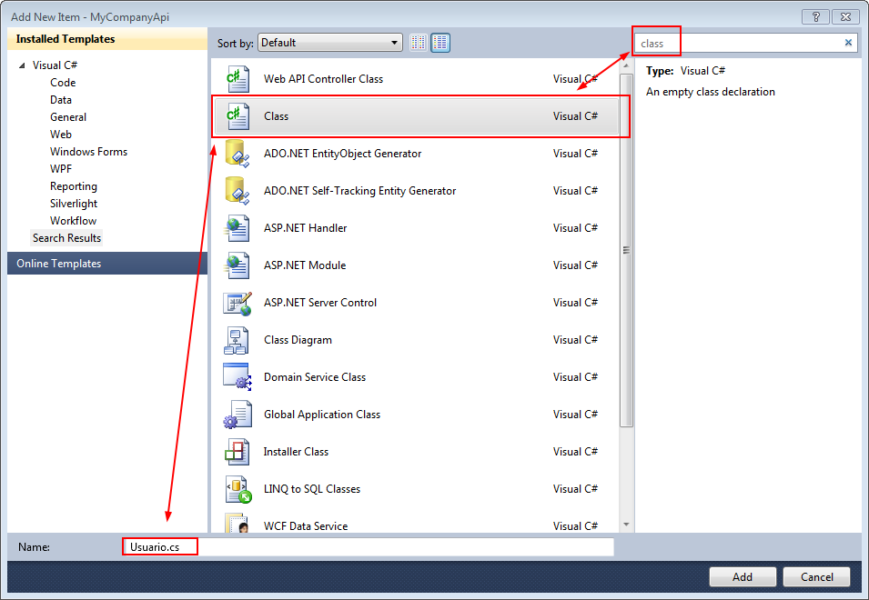

Vamos a estar escribiendo una API que puede devolver datos en formato XML, aquí está la interfaz para eso.

1. En **IApi.svc**, agregue el siguiente código (el código a continuación es para los servicios más utilizados que debe desarrollar para Formiik):

|  |
| --- |
| **using** System**.**IO**;**  **using** System**.**ServiceModel**;**  **using** System**.**ServiceModel**.**Web**;**  **using** MyCompanyApi**.**FlexibleEntity**;**  **namespace** MyCompanyApi  **{**  **[**ServiceContract**]**  **public** **interface** IApi  **{**  **//Expone ValidateUserSimpleReturnGroup**  **[**OperationContract**]**  **[**WebInvoke**(**Method **=** "POST"**,**  RequestFormat **=** WebMessageFormat**.**Xml**,**  ResponseFormat **=** WebMessageFormat**.**Xml**,**  UriTemplate **=** "ValidateUserSimpleReturnGroup"  **)]**  Stream ValidateUserSimpleReturnGroup**(**Stream usuario**);**  **//Expone ValidateUserForDeviceReturnGroup**  **[**OperationContract**]**  **[**WebInvoke**(**Method **=** "POST"**,**  RequestFormat **=** WebMessageFormat**.**Xml**,**  ResponseFormat **=** WebMessageFormat**.**Xml**,**  UriTemplate **=** "ValidateUserForDeviceReturnGroup"  **)]**  Stream ValidateUserForDeviceReturnGroup**(**Stream usuario**);**  **}**  **}** |

1. En el archivo **Api.svc** agregue el siguiente código

|  |
| --- |
| **using** System**;**  **using** System**.**IO**;**  **using** System**.**Text**;**  **using** System**.**Web**.**Script**.**Serialization**;**  **using** System**.**Xml**;**  **using** MyCompanyApi**.**FlexibleEntity**;**  **using** System**.**DirectoryServices**;**  **namespace** MyCompanyApi  **{**  **public** class Api **:** IApi  **{**  **//Implementación ValidateUserForDeviceReturnGroup**  **public** Stream ValidateUserForDeviceReturnGroup**(**Stream streamUserDevice**)**  **{**  StreamReader reader **=** **new** StreamReader**(**streamUserDevice**);**  string xmlUser **=** reader**.**ReadToEnd**();**  XmlDocument xmlUserDoc **=** **new** XmlDocument**();**  **//Carga la cadena string a un XmlDoc**  xmlUserDoc**.**LoadXml**(**xmlUser**);**  Usuario usuario **=** **new** Usuario**();**  usuario**.**UserName **=** xmlUserDoc**.**GetElementsByTagName**(**"username"**).**Item**(**0**).**InnerText**.**ToString**();**  usuario**.**Password **=** xmlUserDoc**.**GetElementsByTagName**(**"password"**).**Item**(**0**).**InnerText**.**ToString**();**  usuario**.**SerialNumber **=** xmlUserDoc**.**GetElementsByTagName**(**"serialnumber"**).**Item**(**0**).**InnerText**.**ToString**();**  **//1.- BUscar en la Base de Datos por el usuario, password y imei**  **/\***  **Código del cliente**  **\*/**  **//2.- BUscar en la Directorio Activo por el usuario, password y imei**  bool esValidoa **=** IsAuthenticated**(**"puerto"**,** usuario**.**UserName**,** usuario**.**Password**);**  string respuesta **=** @"<Authentication>  <Processes>  <ProcessId>9A6EEDE6-D51F-4B98-8A8B-83E5E266A100</ProcessId>  </Processes>  <GroupExternalId>VER</GroupExternalId>  <RoleId>A1903AA9­49FB­4CE1­9F7E­FEC793898DE2</RoleId>  </Authentication>"**;**  **if** **(**esValidoa**)**  **{**  **return** **new** MemoryStream**(**Encoding**.**UTF8**.**GetBytes**(**respuesta**));**  **}**  **else**  **{**  **return** **new** MemoryStream**(**Encoding**.**UTF8**.**GetBytes**(**"Usuario o password inválido"**));**  **}**  **}**  **//ValidateUserSimpleReturnGroup**  **public** Stream ValidateUserSimpleReturnGroup**(**Stream streamUserDevice**)**  **{**  StreamReader reader **=** **new** StreamReader**(**streamUserDevice**);**  string xmlUser **=** reader**.**ReadToEnd**();**  XmlDocument xmlUserDoc **=** **new** XmlDocument**();**  **//Carga la cadena string a un XmlDoc**  xmlUserDoc**.**LoadXml**(**xmlUser**);**  Usuario usuario **=** **new** Usuario**();**  usuario**.**UserName **=** xmlUserDoc**.**GetElementsByTagName**(**"username"**).**Item**(**0**).**InnerText**.**ToString**();**  usuario**.**Password **=** xmlUserDoc**.**GetElementsByTagName**(**"password"**).**Item**(**0**).**InnerText**.**ToString**();**    **//1.- BUscar en la Base de Datos por el usuario, password y imei**  **/\***  **Código del cliente**  **\*/**  **//2.- BUscar en la Directorio Activo por el usuario y password si busca grupo**  bool esValidoa **=** IsAuthenticated**(**"puerto"**,**usuario**.**UserName**,** usuario**.**Password**);**  string respuesta **=** @"<Authentication>  <Processes>  <ProcessId>9A6EEDE6-D51F-4B98-8A8B-83E5E266A100</ProcessId>  </Processes>  <GroupExternalId>VER</GroupExternalId>  <RoleId>A1903AA9­49FB­4CE1­9F7E­FEC793898DE2</RoleId>  </Authentication>"**;**  **if** **(**esValidoa**)**  **{**  **return** **new** MemoryStream**(**Encoding**.**UTF8**.**GetBytes**(**respuesta**));**  **}**  **else**  **{**  **return** **new** MemoryStream**(**Encoding**.**UTF8**.**GetBytes**(**"Usuario o password inválido"**));**  **}**  **}**  **}**  **}** |

1. En el archivo **Usuario.cs** agregar el siguiente código.

|  |
| --- |
| **using** System**.**Runtime**.**Serialization**;**  **namespace** MyCompanyApi  **{**  **[**DataContract**(**Namespace **=** ""**)]**  **public** class Usuario  **{**  **[**DataMember**]**  **public** string UserName **{** get**;** set**;** **}**  **[**DataMember**]**  **public** string Password **{** get**;** set**;** **}**  **[**DataMember**]**  **public** string SerialNumber **{** get**;** set**;** **}**    **public** string Login**()**  **{**  **//Conectarse a su base**  **//Hacer tu consulta la base de datos**  **//Si lo encuentra regresar true de lo contrario false**  bool existe **=** **false;**  **if** **(**existe**)**  **{**  **return** ""**;**  **}**  **else**  **{**  **return** "Usuario/Password no valido"**;**  **}**  **}**  **}**  **}** |

1. El archivo **Web.config** debe de quedar como se muestra

|  |
| --- |
| <?xml version=**"1.0"**?>  <configuration>  <system.web>  <compilation debug=**"true"** targetFramework=**"4.0"** />  </system.web>  <system.serviceModel>  <services>  <service name=**"MyCompanyApi.Api"**  behaviorConfiguration=**"myServiceBehavior"**>  <!-- Service Endpoints -->  <!-- Unless fully qualified, address is relative to base address supplied above -->  <endpoint name =**"webHttpBinding"**  address =**""**  binding=**"webHttpBinding"**  contract=**"MyCompanyApi.IApi"**  behaviorConfiguration=**"webHttp"**/>  <endpoint name=**"mexHttpBinding"**  address=**"mex"**  binding=**"mexHttpBinding"**  contract=**"IMetadataExchange"**  />  </service>  </services>  <bindings>  <basicHttpBinding>  <binding maxReceivedMessageSize=**"2147483647"** maxBufferSize=**"2147483647"** maxBufferPoolSize=**"2147483647"** closeTimeout=**"00:05:00"** openTimeout=**"00:05:00"** receiveTimeout=**"00:10:00"** sendTimeout=**"00:05:00"**>  <readerQuotas maxDepth=**"2147483647"** maxStringContentLength=**"2147483647"** maxArrayLength=**"2147483647"** maxBytesPerRead=**"2147483647"** maxNameTableCharCount=**"2147483647"** />  </binding>  </basicHttpBinding>  <webHttpBinding>  <binding maxBufferSize=**"2147483647"** maxReceivedMessageSize=**"2147483647"** />  </webHttpBinding>  </bindings>  <behaviors>  <serviceBehaviors>  <behavior name=**"myServiceBehavior"**>  <!-- To avoid disclosing metadata information, set the value below to false and remove the metadata endpoint above before deployment -->  <serviceMetadata httpGetEnabled=**"true"**/>  <!-- To receive exception details in faults for debugging purposes, set the value below to true. Set to false before  deployment to avoid disclosing exception information -->  <serviceDebug includeExceptionDetailInFaults=**"false"**/>  </behavior>  </serviceBehaviors>  <endpointBehaviors>  <behavior name=**"webHttp"**>  <webHttp/>  </behavior>  </endpointBehaviors>  </behaviors>  <serviceHostingEnvironment multipleSiteBindingsEnabled=**"true"** />  </system.serviceModel>  <system.webServer>  <modules runAllManagedModulesForAllRequests=**"true"**/>  </system.webServer>  </configuration> |

Ya que tenemos todo listo para probar nuestro servicio tipo REST llamado **ValidateUserSimpleReturnGroup**

### Probar el Servicio ValidateUserSimpleReturnGroup

(Para más detalles, la firma del método se encuentra en el documento ***ServiciosFormiikSOAP_REST_2.docx*** o ***ServiciosFormiikSOAP_REST_2.pdf***)

Para probar el servicio se puede hacer de dos formas:

* Creando un cliente REST con C# y Visual Studio 2010
* Instalando un cliente REST gratuito

Para probarlo nosotros vamos a usar la segunda opción instalar una extensión en Google Chrome

1. Entrar a la página de Google Chrome Store <http://goo.gl/uCDqf>
2. Buscamos REST e instalamos la extensión **Advanced – REST Client**

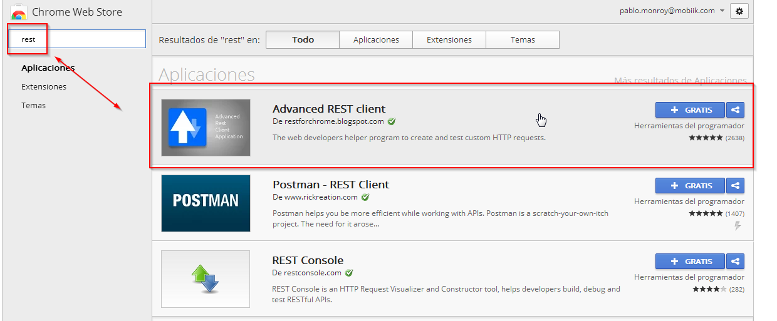

Una vez que lo tenemos instalado regresamos a Visual Studio 2010

1. Ejecutamos la aplicación **MyCompanyApi**
2. Se muestra IE

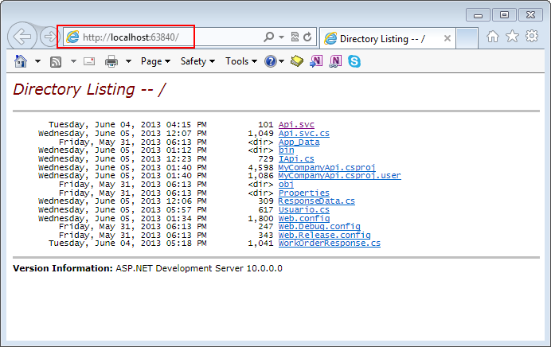

Lo dejamos tal como está y abrimos o nos cambiamos a Google Chrome.

1. En Google Chrome ejecutamos el cliente **Advanced REST Client** que recientemente instalamos.

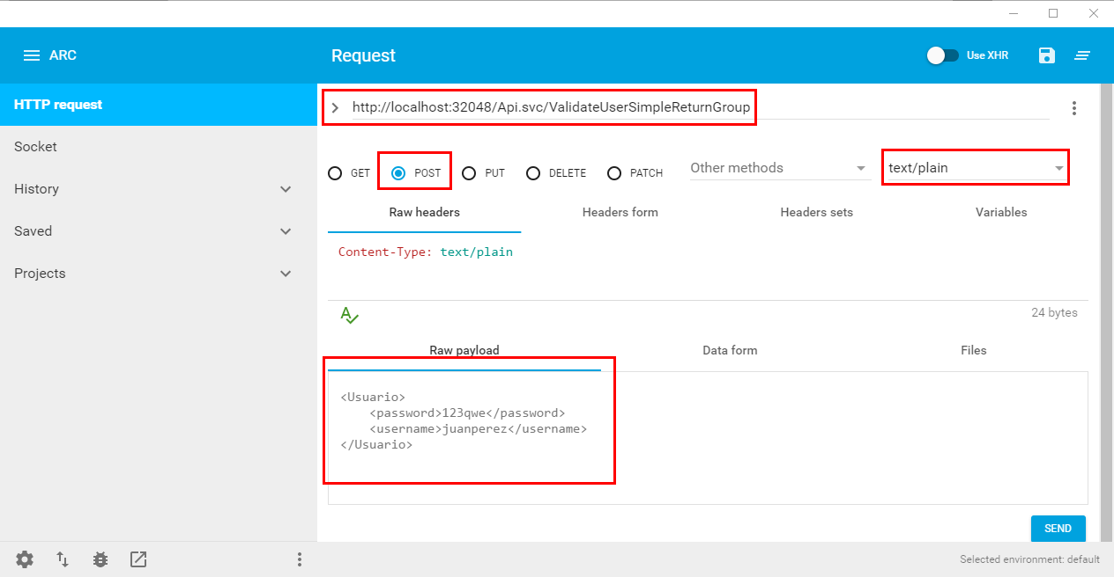

1. Capturamos la url del servicio que nos muestra en el navegador y la complementamos con el nombre del servicio y el método de ValidateUserSimple
2. Seccionamos POST
3. Seleccionamos Raw payload
4. Escribimos los parámetros que vamos a enviar al método
5. Seleccionamos que los datos enviados serán de tipo text/plain (si no existe, darlo de alta)
6. Enviamos los parámetros
7. Recibimos una respuesta del método.

En caso de ser exitosa deberá arrojar un XML con el grupo al que perrtenece el usuario y los procesos donde puede trabajar.

|  |
| --- |
| <Authentication>  <Processes>  <ProcessId>**98E2A552-86FC-40B2-909F-7C92E840FE3E** </ProcessId>  <ProcessId> **E2883B32-58F0-4614-970F-FAF67BFCBF65**</ProcessId>  </Processes>  <GroupExternalId>**001**</GroupExternalId>  <RoleId>**A1903AA9-49FB-4CE1-9F7E-FEC793898DE2**</RoleId>  </Authentication> |

### Probar el Servicio ValidateUserForDeviceReturnGroup

1. Como lo hicimos con el servicio anterior, vamos a probar este nuevo servicio.

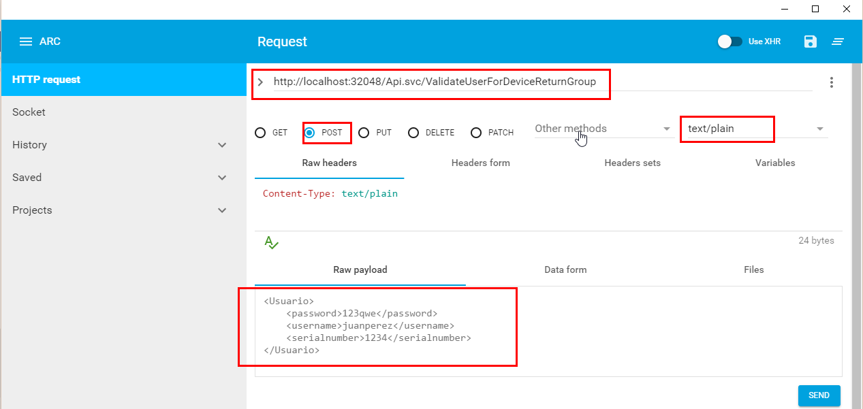

En caso de ser exitosa deberá arrojar un XML con el grupo al que perrtenece el usuario y los procesos donde puede trabajar.

|  |
| --- |
| <Authentication>  <Processes>  <ProcessId>**98E2A552-86FC-40B2-909F-7C92E840FE3E** </ProcessId>  <ProcessId> **E2883B32-58F0-4614-970F-FAF67BFCBF65**</ProcessId>  </Processes>  <GroupExternalId>**001**</GroupExternalId>  <RoleId>**A1903AA9-49FB-4CE1-9F7E-FEC793898DE2**</RoleId>  </Authentication> |

## Crear el servicio web para recibir respuestas

1. En primer lugar abra su proyecto MyCompanyApi
2. Agregar el código señalado en la pantalla en el archivo IApi.cs

De esta manera creamos la interface para el método SendWorkOrderToClient

|  |
| --- |
| **//Expone SendWorkOrderToClient**  **[**OperationContract**]**  **[**WebInvoke**(**Method **=** "POST"**,**  RequestFormat **=** WebMessageFormat**.**Xml**,**  ResponseFormat **=** WebMessageFormat**.**Xml**,**  UriTemplate **=** "SendWorkOrderToClient"  **)]**  Stream SendWorkOrderToClient**(**Stream respuesta**);** |

1. Agregar un nuevo archivo de clase, como lo vimos en el método anterior, llamado **WorkOrderResponse.cs** y escribir el siguiente código

|  |
| --- |
| **using** System**;**  **using** System**.**Data**;**  **using** System**.**IO**;**  **using** System**.**Runtime**.**Serialization**;**  **using** System**.**Text**;**  **using** System**.**Xml**;**  **namespace** MyCompanyApi  **{**  **[**DataContract**(**Namespace **=** ""**)]**  **public** class WorkOrderResponse  **{**  **public** string ProductId **{** get**;** set**;** **}**  **public** string ExternalId **{** get**;** set**;** **}**  **public** string ExternalType **{** get**;** set**;** **}**  **public** string AssignedTo **{** get**;** set**;** **}**  **public** string InitialDate **{** get**;** set**;** **}**  **public** string FinalDate **{** get**;** set**;** **}**  **public** string ResponseDate **{** get**;** set**;** **}**  **public** string InitialLatitude **{** get**;** set**;** **}**  **public** string FinalLatitude **{** get**;** set**;** **}**  **public** string InitialLongitude **{** get**;** set**;** **}**  **public** string FinalLongitude **{** get**;** set**;** **}**  **public** string FormiikResponseSource **{** get**;** set**;** **}**  **public** string XmlResponse **{** get**;** set**;** **}**  **public** string XmlFullResponse **{** get**;** set**;** **}**  **public** void Load**(**Stream strXML**)**  **{**  StreamReader reader **=** **new** StreamReader**(**strXML**);**  string text **=** reader**.**ReadToEnd**();**  XmlDocument xmlworkorderresponse **=** **new** XmlDocument**();** **//xmldoc Respuesta Completa**  XmlDocument xmlresponse **=** **new** XmlDocument**();** **//xmldoc Respuesta Detalle**  **//Carga la cadena string a un XmlDoc**  xmlworkorderresponse**.**LoadXml**(**text**);**  XmlElement root **=** xmlworkorderresponse**.**DocumentElement**;**  XmlNode nodeXmlResponse **=** root**.**FirstChild**;**  XmlNode newNode **=** xmlworkorderresponse**.**ImportNode**(**nodeXmlResponse**,** **true);**  xmlresponse**.**LoadXml**(**newNode**.**OuterXml**);**  **this.**ProductId **=** root**.**Attributes**[**"ProductId"**].**Value**;**  **this.**ExternalId **=** root**.**Attributes**[**"ExternalId"**].**Value**;**  **this.**ExternalType **=** root**.**Attributes**[**"ExternalType"**].**Value**;**  **this.**AssignedTo **=** root**.**Attributes**[**"AssignedTo"**].**Value**;**  **this.**InitialDate **=** root**.**Attributes**[**"InitialDate"**].**Value**;**  **this.**FinalDate **=** root**.**Attributes**[**"FinalDate"**].**Value**;**  **this.**ResponseDate **=** root**.**Attributes**[**"ResponseDate"**].**Value**;**  **this.**InitialLatitude **=** root**.**Attributes**[**"InitialLatitude"**].**Value**;**  **this.**FinalLatitude **=** root**.**Attributes**[**"FinalLatitude"**].**Value**;**  **this.**InitialLongitude **=** root**.**Attributes**[**"InitialLongitude"**].**Value**;**  **this.**FinalLongitude **=** root**.**Attributes**[**"FinalLongitude"**].**Value**;**  **this.**FormiikResponseSource **=** root**.**Attributes**[**"FormiikResponseSource"**].**Value**;**  **this.**XmlResponse **=** xmlresponse**.**InnerXml**.**ToString**();**  **this.**XmlFullResponse **=** xmlworkorderresponse**.**InnerXml**.**ToString**();**  **}**    **public** Stream Save**()**  **{**  string fileLogName **=** string**.**Format**(**"C:\\MyOrderResponses\\ordenes-{0:yyyy-MM-dd}.csv"**,** DateTime**.**Now**);**  StreamWriter log**;**  **try**  **{**  **if** **(!**File**.**Exists**(**fileLogName**))**  **{**  log **=** **new** StreamWriter**(**fileLogName**);**  **}**  **else**  **{**  log **=** File**.**AppendText**(**fileLogName**);**  **}**  log**.**WriteLine**(this.**ToString**());**  log**.**Close**();**  **return** **new** MemoryStream**(**Encoding**.**UTF8**.**GetBytes**(**String**.**Empty**));**  **}**  **catch** **(**Exception ex**)**  **{**  **return** **new** MemoryStream**(**Encoding**.**UTF8**.**GetBytes**(**ex**.**Message**));**  **}**  **}**  **}**  **}** |

**Este código es solo de ejemplo**. El equipo de desarrollo deberá implementar su propia lógica de negocio.

1. Abrir el archivo **Api.svc.cs** y agregar el siguiente código

|  |
| --- |
| **//Implementación SendWorkOrderToClient**  **public** Stream SendWorkOrderToClient**(**Stream respuesta**)**  **{**  **//Recibe las respuestas de Formiik en sus sistemas**  **//Devuelve string vacío si recibió la repuesta**  WorkOrderResponse workorderresponse **=** **new** WorkOrderResponse**();**  **//Carga un documento XML enviado por formiik con todas las propiedades**  **//de una respuesta**  **//(ver objeto WorkOrderResponse**  workorderresponse**.**Load**(**respuesta**);**  **//A partir de este momento Ud. puede implementar algun metodo**  **//para guardar las respuestas. El método que se muestra es solo un demo**  **//return workorderresponse.Save();**  **return** workorderresponse**.**SaveFull**();**  **}** |

1. Crear una carpeta **C:\MyOrders\Responses** en el cual se guardaran las respuestas de las órdenes. El nombre del archivo se creará automáticamente y su nombre será la fecha en que llegarán las órdenes Ej. **ordenes-2017-06-07.csv**.

### Probar el Servicio SendWorkOrderToClient

1. Ejecutamos la aplicación **MyCompanyApi**
2. Se muestra IE



Lo dejamos tal como está y abrimos o nos cambiamos a Google Chrome.

1. En Google Chrome instalamos el plugin **Advanced Test Client**.

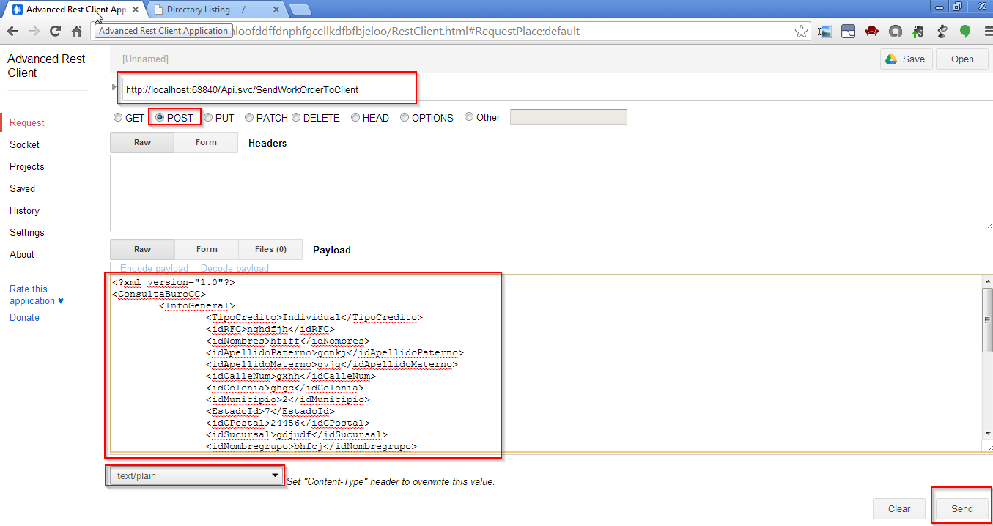

1. Capturamos la url del servicio que nos muestra en IE y la complementamos con el nombre del servicio y el método de SendWorkOrderToClient
2. Seccionamos POST
3. Seleccionamos raw
4. Seleccionamos que los datos enviados serán de tipo text/plain
5. Escribimos los parámetros que vamos a enviar al método. Para este caso es la respuesta de una orden de trabajo. La respuesta puede ser tomada del portal o puede ser proporcionada por el equipo de Implementación y Soporte Tecnico de Formiik.
6. Enviamos los parámetros
7. Recibimos una respuesta del método.

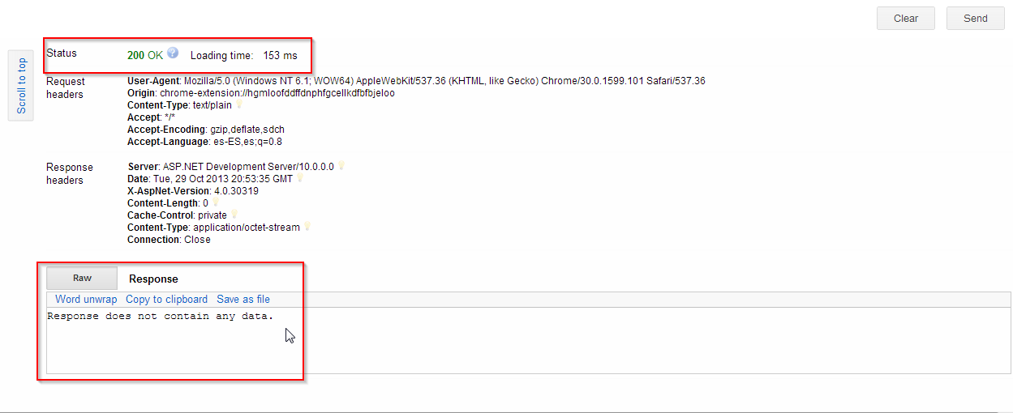

## Instalación de los servicios web para validar usuarios y recibir respuestas

Una vez que se tienen desarrollados los principales servicios (ValidateUserSimple y SendWorkOrderToClient) ya podemos instalar los servicios web desarrollados en nuestro servidor.

### Crear Instalador de los Servicios Web

Para instalar nuestro web tenemos que crear un instalador.

1. En el nombre de nuestra solución damos clic derecho con el mouse y seleccionamos Add->New Proyect...->Web Setup Project y le damos el nombre de **WebSetUp_MyCompanyApi**

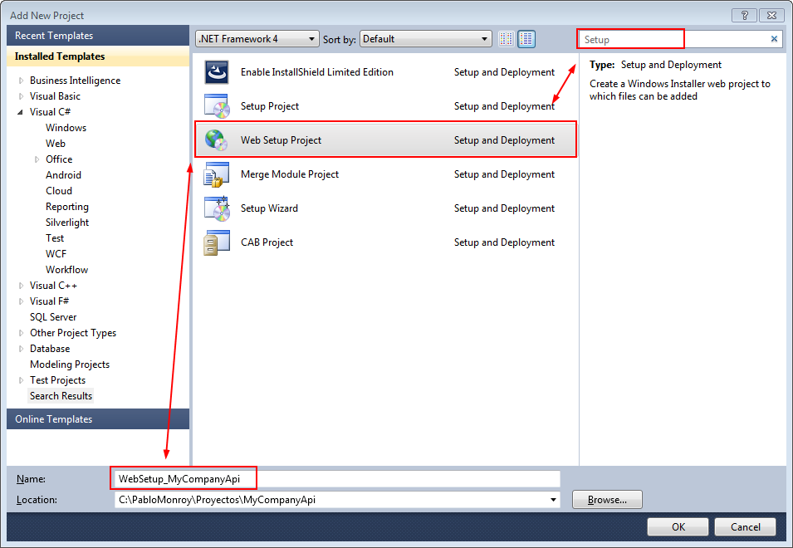

1. Nos mostrará un pantalla con las carpetas de la aplicación
2. Con el botón derecho del mouse sobre la carpeta **Web Application Folder** seleccionar Add-> Project Output

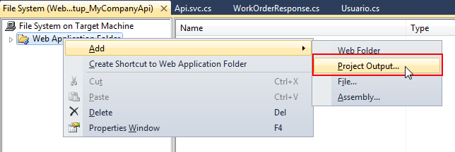

1. Seleccionamos **Primary output** y **Content Files** y damos OK

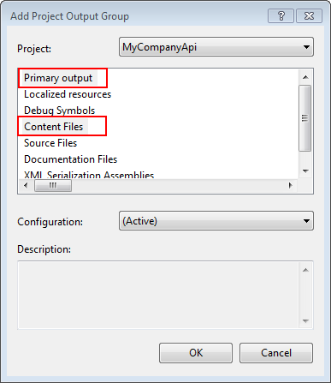

1. Nuestra aplicación muestra el nuevo contenido

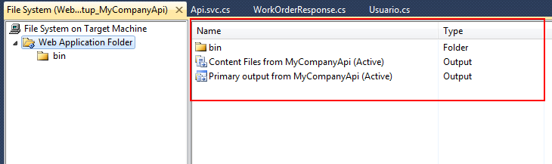

1. Opcionalmente con el botón derecho del mouse seleccionamos **Properties**

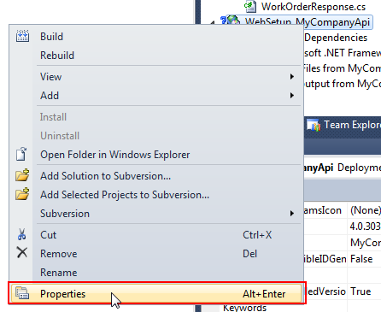

1. Cambiamos las opciones que presenta la siguiente figura.

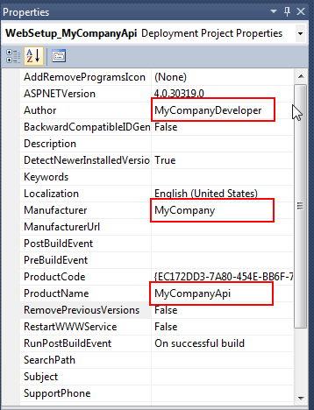

1. Compilar ambos proyectos MyCompanyApi y WebSetup_MyCompanyApi

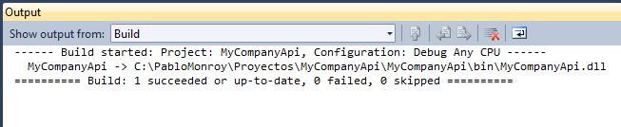

El proyecto del Setup crea un instalador en la ruta de nuestro proyecto como se muestra en la imagen.

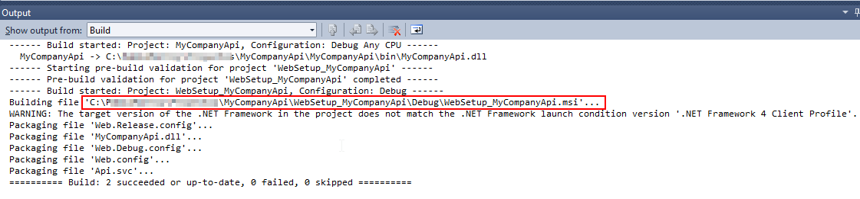

### Instalar los Servicios Web en Internet

1. En un servidor **que es visible en internet** ejecutar **WebSetUp_MyCompanyApi.msi**

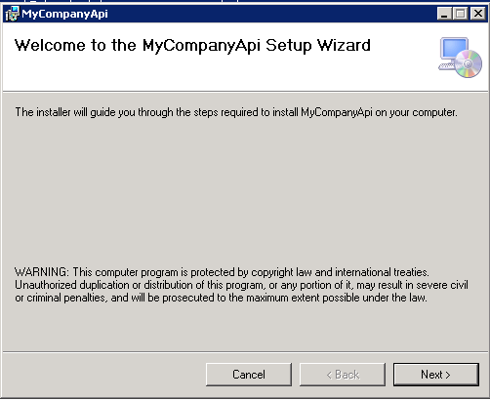 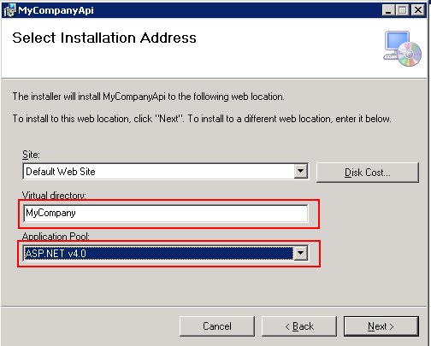

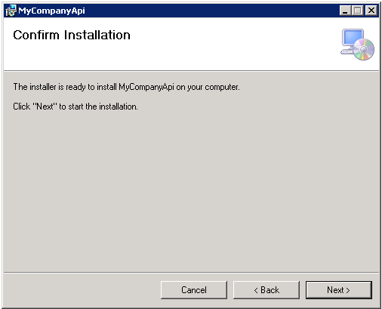 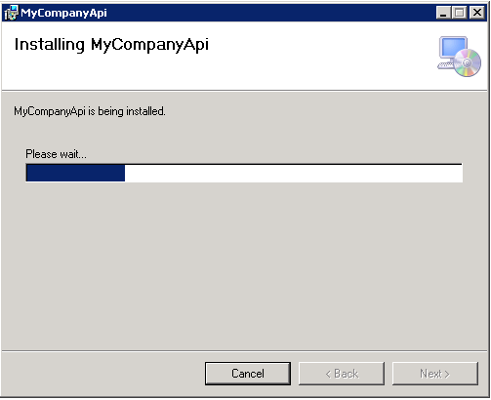

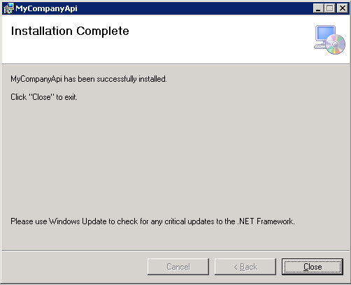

### Probar los servicios web en el servidor visible en Internet

1. En Google Chrome ejecutamos el cliente **Advanced REST Client**.

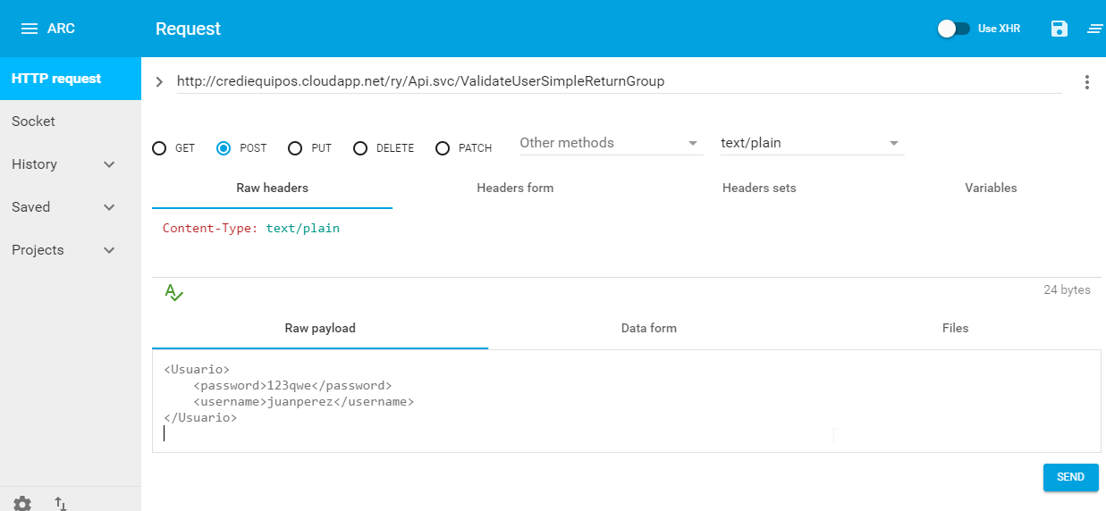

1. Capturamos la url del servidor **que es visible en internet** y en el que instalamos el Servicio Web además del método **ValidateUserSimpleReturnGroup** o **SendWorkOrderToClient** como ya lo habíamos hecho en nuestro equipo local.

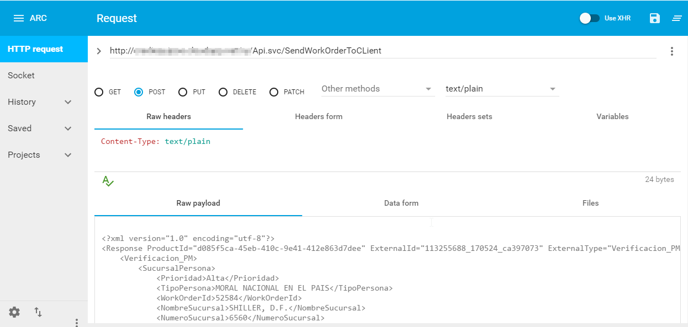

1. Seccionamos POST
2. Seleccionamos raw
3. Seleccionamos que los datos enviados serán de tipo text/plain
4. Escribimos los parámetros que vamos a enviar al método
5. Enviamos los parámetros
6. Recibimos una respuesta del método.

## Alta de los servicios web del cliente

Una vez que se tienen instalados y probados los servicios web para validar usuarios y recibir respuestas es necesario:

1. Enviar un correo electrónico al área de **Soporte e Implementación de Formiik** al correo [**soporte@formiik.com**](mailto:soporte@formiik.com) solicitando el alta de su servicio en Formiik especificando el url de los servicios. Ej.
   1. [**http://miempresa.com/servicios/api.svc/**](http://miempresa.com/servicios/api.svc/)
   2. [**http://192.168.0.121/servicios/api.svc/**](http://192.168.0.121/servicios/api.svc/)
2. Enviar por correo electrónico a la misma área un listado de los usuarios que comenzarán a trabajar con la prueba piloto.

## Utilizar servicios adicionales de Formiik

### Envío de mensajes

Formiik pone a disposición de los administradores la posibilidad de enviar mensajes a los dispositivos de los operadores.

De la misma forma que usamos los servicios de Formiik para enviar y cancelar órdenes. Puede crear un proyecto siguiendo los mismos pasos.

Use como referencia la siguiente tabla

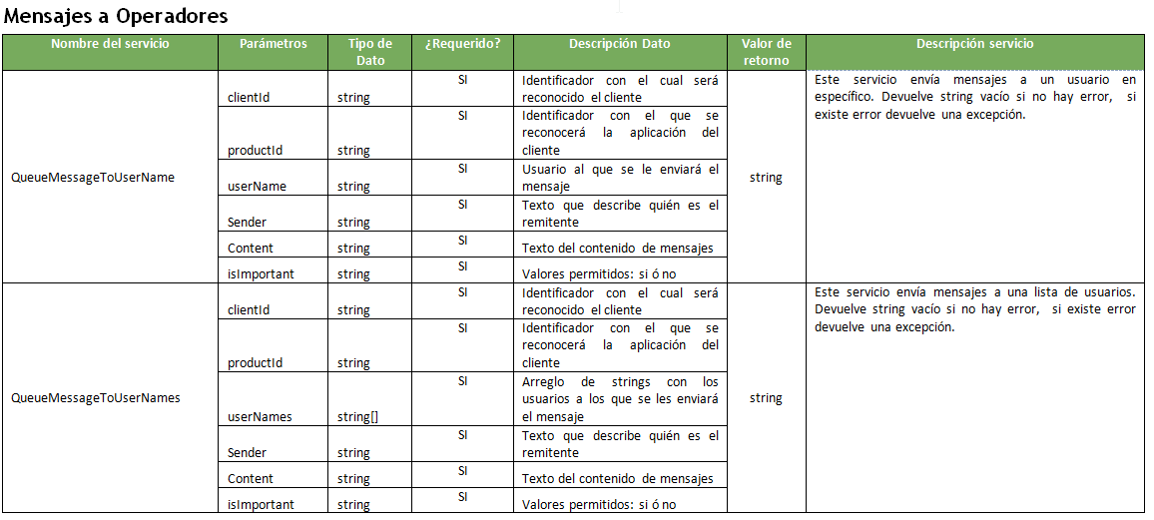

Y en su programa puede usar el siguiente código para envio individual.

|  |
| --- |
| **using** System**;**  **using** FormiikEnvioDeMensajes**.**WebServiceFmk**;**  **namespace** FormiikEnvioDeMensajes  **{**  class Program  **{**  static void Main**(**string**[]** args**)**  **{**  string IdClient **=** "6A419340-38EE-4CBB-878E-1067DDA5533C"**;**  string IdProduct **=** "3D9D2638-3FAB-4DC5-B019-CEDBA760F39D"**;**  string UserName **=** "martavm"**;**  string UserSender **=** "supervisor"**;**  string Mensaje **=** "Favor de actualizar sus datos con Recursos Humanos"**;**  bool EsImportante **=** **true;**  **//QueueMessageToUserName**  **//Este servicio envía un conjunto de mensajes.**  **//--------------------------------------------**  **//Parametros**  **//clientId Identificador con el cual será reconocido el cliente**  **//productId Identificador con el que se reconocerá la aplicación del cliente**  **//UserName Destinatario.**  **//UserSender Rem itente.**  **//Mensaje Mensaje**  **//EsImportante True si es imprtante, False si no es importante**  **try**  **{**  BackEndClient bkclient **=** **new** BackEndClient**(**"BasicHttpBinding_IBackEnd"**);**  bkclient**.**QueueMessageToUserName**(**IdClient**,**IdProduct**,**UserName**,**UserSender**,**Mensaje**,**EsImportante**);**  Console**.**WriteLine **(**"Se envió el mensaje con exito!"**);**  Console**.**WriteLine**(**"Presione cualquier tecla para continuar.."**);**  Console**.**ReadKey**();**  **}**  **catch** **(**Exception ex**)**  **{**  Console**.**WriteLine**(**"Error {0}"**,**ex**.**Message**);**  Console**.**WriteLine**(**"Presione cualquier tecla para continuar.."**);**  Console**.**ReadKey**();**  **}**  **}**  **}**  **}** |

Y en su programa puede usar el siguiente código para envio grupal.

|  |
| --- |
| **using** System**;**  **using** FormiikEnvioDeMensajes**.**WebServiceFmk**;**  **namespace** FormiikEnvioDeMensajes  **{**  class Program  **{**  static void Main**(**string**[]** args**)**  **{**  string IdClient **=** "6A419340-38EE-4CBB-878E-1067DDA5533C"**;**  string IdProduct **=** "3D9D2638-3FAB-4DC5-B019-CEDBA760F39D"**;**  **//string UserName = "martavm";**  string**[]** usuarios **=** **new** string**[]** **{**"pablo"**,**"luis"**,**"jaime"**}**  string UserSender **=** "supervisor"**;**  string Mensaje **=** "Favor de actualizar sus datos con Recursos Humanos"**;**  bool EsImportante **=** **true;**  **//QueueMessageToUserName**  **//Este servicio envía un conjunto de mensajes.**  **//--------------------------------------------**  **//Parametros**  **//clientId Identificador con el cual será reconocido el cliente**  **//productId Identificador con el que se reconocerá la aplicación del cliente**  **//UserName Destinatario.**  **//UserSender Rem itente.**  **//Mensaje Mensaje**  **//EsImportante True si es imprtante, False si no es importante**  **try**  **{**  BackEndClient bkclient **=** **new** BackEndClient**(**"BasicHttpBinding_IBackEnd"**);**  **//bkclient.QueueMessageToUserName(IdClient,IdProduct,UserName,UserSender,Mensaje,EsImportante);**  bkclient**.**QueueMessageToUserNames**(**IdClient**,**IdProduct**,**usuarios**,**UserSender**,**Mensaje**,**EsImportante**);**  Console**.**WriteLine **(**"Se envió el mensaje con exito!"**);**  Console**.**WriteLine**(**"Presione cualquier tecla para continuar.."**);**  Console**.**ReadKey**();**  **}**  **catch** **(**Exception ex**)**  **{**  Console**.**WriteLine**(**"Error {0}"**,**ex**.**Message**);**  Console**.**WriteLine**(**"Presione cualquier tecla para continuar.."**);**  Console**.**ReadKey**();**  **}**  **}**  **}**  **}** |

## Crear servicios web adicionales

### Actualización de catálogos.

Los operadores en sus dispositivos, al contestar órdenes siempre utilizan catálogos: Estado, Municipio, Tipo de Producto, etc. De acuerdo al tipo de negocio.

Use como referencia la siguiente tabla

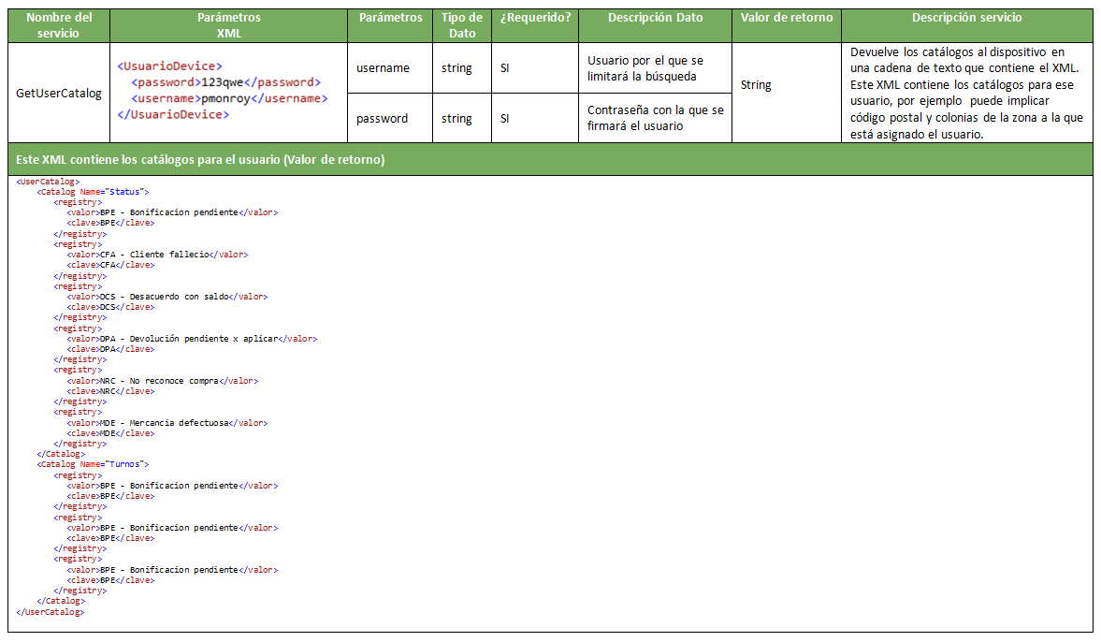

En el archivo **IApi.cs** agregue el siguiente código:

|  |
| --- |
| //Expone GetUserCatalog  [OperationContract]  [WebInvoke(Method = "POST",  RequestFormat = WebMessageFormat.Xml,  ResponseFormat = WebMessageFormat.Xml,  UriTemplate = "GetUserCatalog"  )]  Stream GetUserCatalog(Stream usuario); |

En el archivo **Api.cs** agregue el siguiente código:

|  |
| --- |
| **public** Stream GetUserCatalog**(**Stream streamUser**)**  **{**  **//Permite a Formiik recuperar los catalogos del usuario**  **//Ud. debe de formar una cadena XML con los catalogos**  **//y retonarla a formiik**  StreamReader reader **=** **new** StreamReader**(**streamUser**);**  string xmlUser **=** reader**.**ReadToEnd**();**  XmlDocument xmlUserDoc **=** **new** XmlDocument**();**  **//Carga la cadena string a un XmlDoc**  xmlUserDoc**.**LoadXml**(**xmlUser**);**  Usuario usuario **=** **new** Usuario**();**  usuario**.**UserName **=** xmlUserDoc**.**GetElementsByTagName**(**"username"**).**Item**(**0**).**InnerText**.**ToString**();**  usuario**.**Password **=** xmlUserDoc**.**GetElementsByTagName**(**"password"**).**Item**(**0**).**InnerText**.**ToString**();**  **//El siguinete es solo un demo que toma los catalogos de un archivo**  **//En su caso buscará los catalogos correspondientes del usuario**  StreamReader objReader**;**  objReader **=** **new** StreamReader**(**"C:\\Folder\\catalogos.xml"**);**  string strXML **=** objReader**.**ReadToEnd**();**  **return** **new** MemoryStream**(**Encoding**.**UTF8**.**GetBytes**((**strXML**.**ToString**())));**  **}** |

Ejemplo de archivo de catálogos

|  |
| --- |
| <UserCatalog>  <Catalog Name=**"Status"**>  <registry>  <valor>**BPE - Bonificacion pendiente**</valor>  <clave>**BPE**</clave>  </registry>  <registry>  <valor>**CFA - Cliente fallecio**</valor>  <clave>**CFA**</clave>  </registry>  <registry>  <valor>**DCS - Desacuerdo con saldo**</valor>  <clave>**DCS**</clave>  </registry>  <registry>  <valor>**DPA - Devolución pendiente x aplicar**</valor>  <clave>**DPA**</clave>  </registry>  <registry>  <valor>**NRC - No reconoce compra**</valor>  <clave>**NRC**</clave>  </registry>  <registry>  <valor>**MDE - Mercancia defectuosa**</valor>  <clave>**MDE**</clave>  </registry>  </Catalog>  <Catalog Name=**"Turnos"**>  <registry>  <valor>**BPE - Bonificacion pendiente**</valor>  <clave>**BPE**</clave>  </registry>  <registry>  <valor>**BPE - Bonificacion pendiente**</valor>  <clave>**BPE**</clave>  </registry>  </Catalog>  </UserCatalog> |

### Informe de errores

Formiik informa si se han producido errores al mandar órdenes de trabajo de manera asíncrona, así que debemos estar preparados para recibir esos errores.

Use como referencia la siguiente tabla

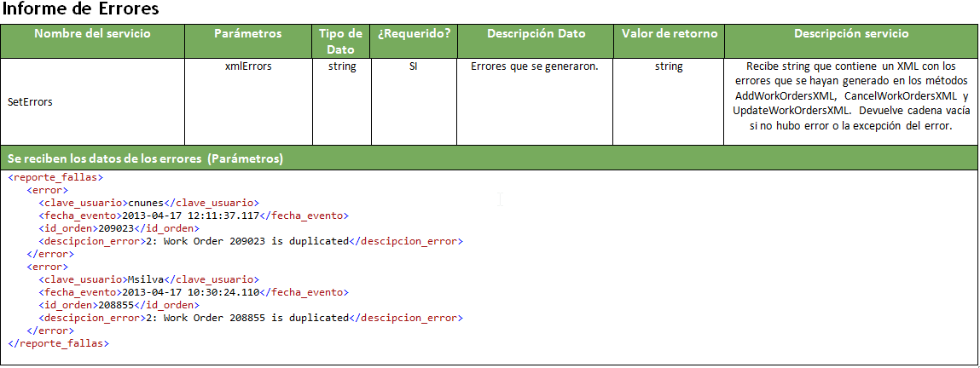

En el archivo **IApi.cs** agregue el siguiente código

|  |
| --- |
| **//Expone SendErrors**  **[**OperationContract**]**  **[**WebInvoke**(**Method **=** "POST"**,**  RequestFormat **=** WebMessageFormat**.**Xml**,**  ResponseFormat **=** WebMessageFormat**.**Xml**,**  UriTemplate **=** "SendErrors"  **)]**  void SendErrors**(**Stream errores**);** |

En el archivo **Api.svc.cs** agregue el siguiente código.

|  |
| --- |
| **//Implementación SendErrors**  **public** void SendErrors**(**Stream errores**)**  **{**  **//Recibe string que contiene un XML con los errores que se hayan generado en los métodos**  **//AddWorkOrdersXML, CancelWorkOrdersXML y UpdateWorkOrdersXML.**  **try**  **{**  StreamReader reader **=** **new** StreamReader**(**errores**);**  string text **=** reader**.**ReadToEnd**();**  **//Documento XML que púede usarse para guardar los errores.**  XmlDocument xmlerrors **=** **new** XmlDocument**();**  xmlerrors**.**LoadXml**(**text**);**  **//Una vez que tiene el reporte de errores en un documento XML**  **//puede guardar implenter un proceso para guardarlos en un**  **//log o una base de datos**  string fileLogName **=** string**.**Format**(**"C:\\MyErrors\\errores-de-formiik-{0:yyyy-MM-dd}.csv"**,** DateTime**.**Now**);**  StreamWriter log**;**  **if** **(!**File**.**Exists**(**fileLogName**))**  **{**  log **=** **new** StreamWriter**(**fileLogName**);**  **}**  **else**  **{**  log **=** File**.**AppendText**(**fileLogName**);**  **}**  log**.**WriteLine**(**text**);**  log**.**Close**();**  **}**  **catch** **(**Exception ex**)**  **{**  string fileLogName **=** string**.**Format**(**"C:\\MyErrors\\errores-de-mi servicio{0:yyyy-MM-dd}.csv"**,** DateTime**.**Now**);**  StreamWriter log**;**  **if** **(!**File**.**Exists**(**fileLogName**))**  **{**  log **=** **new** StreamWriter**(**fileLogName**);**  **}**  **else**  **{**  log **=** File**.**AppendText**(**fileLogName**);**  **}**  log**.**WriteLine**(**ex**.**Message**);**  log**.**Close**();**  **}**  **}** |

### Actualización Flexible

Formiik a través de un formulario puede hacer consultas y actualizaciones del formulario en línea, así que debemos desarrollar un servicio para responder con la información necesaria para los operadores.

|  |  |  |  |  |  |  |  |
| --- | --- | --- | --- | --- | --- | --- | --- |
| **Nombre del servicio** | **Parámetros** | **Tipo de Dato** | **¿Requerido?** | **Descripción Dato** | | **Valor de retorno** | **Descripción servicio** |
| FlexibleUpdateWorkOrder | jsonUpdateOrder | string | SI | Datos de búsqueda. | | string | Se reciben los datos de búsqueda, estos datos deben de coincidir con los datos marcados en el formulario como de búsqueda, ej. TxtNombre, TxtApaterno, TxtMaterno, TxtRFC. Además de estos datos se recibirá el tipo de formulario para que el servicio sepa que regresar. Este servicio de regresará un string que contiene un json con datos con los que se pre-llenara la solicitud, los tags del json deben de coincidir con las que se definieron en el formulario, entre estos datos regresará el número de solicitud asignado. |
|  | | | | | | | |
| //Cadena Json que llega desde el dispositivo al servicio  **{**  "IdWorkOrderFormType" **:** "128da336-84b5-49be-b743-7e9cfaf45be0"**,**  "IdWorkOrder" **:** "b4af203e-cb1e-4dd6-ac82-24c5e2cb379d"**,**  "ExternalId" **:** "JG-319"**,**  "Action" **:** ""**,**  "InputFields" **:** **{**  "Ape_Materno" **:** "Campos"**,**  "Ape_Paterno" **:** "Mendez"**,**  "Nombres" **:** "Jhovany"**,**  "RFC" **:** "MECJ830414"**,**  "ExternalType" **:** "BP"  **},**  "Username" **:** "jgm"**,**  "WorkOrderType" **:** "BP"  **}** | | | | | |  |  | | --- | --- | | IdWorkOrderFormType | Id interno del formulario de formiik | | IdWorkOrder | Id interno de la orden de formiik | | ExternalId | Id externo de la orden en formiik | | Username | Usuario/operador del dispositivo en formiik | | WorkOrderType | Nombre externo del formulario en formiik | | InputFields | Campos con la información solicitada para la consulta de buró de crédito | | | |

|  |  |
| --- | --- |
| **Regresará un string que contiene un Json con datos con los que se pre-llenara la solicitud (Valor de retorno)** | |
| //Cadena que tiene que regresar el servicio  **{**  "UpdateFieldsValues"**:** **{**  "Mensaje"**:** "Aceptado"**,**  "NumeroAutorizacion"**:** "12345"  **},**  "AfectedFields"**:** **[**  **{**  "Name"**:** "ResultadoBuro"**,**  "Settings"**:** **{**  "ReadOnly"**:** "True"**,**  "Requested"**:** "False"**,**  "Visible"**:** "True"  **}**  **},**  **{**  "Name"**:** "Profesion"**,**  "Settings"**:** **{**  "ReadOnly"**:** "True"**,**  "Requested"**:** "False"**,**  "Visible"**:** "True"  **}**  **}**  **],**  "FormiikReservedWords"**:** **[**  **{**  "ReservedWord"**:** "AlertMessage"**,**  "Value"**:** "Consulta exitosa"  **},**  **{**  "ReservedWord"**:** "ClientError"**,**  "Value"**:** "False"  **}**  **]**  **}** | |  |  |  |  | | --- | --- | --- | --- | | UpdateFieldsValues | Campos en el formulario que serán actualizados | | | | AfectedFields | Campos que se afectarán sus propiedades | | | | FormiikReservedWords | Palabras reservadas de Formiik para modificar el comportamiento del formulario | | | | ForceSave | Forza a guardar una orden después de ejecutar un update, sin importar que falten campos requeridos. | Si está en "True" se guarda automáticamente la orden y se pasa al tab de terminadas  Si está en "False" o no tiene la palabra reservada sigue el comportamiento normal. | | ExternalId | Nuevo Id de la orden (external id)  **ÚNICAMENTE FUNCIONA CAMBIARLA MEDIANTE SERVICIO, Y PARA EL CAMBIO DE NOMBRE DE UNA ORDEN DESDE UN APK SÓLO SE SOPORTA CUANDO LAS ORDENES SON ORIGINADAS.** |  | | ClientError | Valor (true o false).  Disponible Android 4.5  Si el valor es True se considera que en el cliente hubo un error, esto servirá para saber si incrementar el número de intentos del widget o no |  | | ChangeExpirationDate | Valor para cambiar la fecha de expiración de la órden, DEBE venir en el formato:  c# = yyyy/MM/dd HH:mm:ss.fff  java= yyyy/MM/dd HH:mm:ss.SSS  y hora UTC, si no es así se ignorará el valor que llegué.  Disponible Android 4.5  **ÚNICAMENTE FUNCIONA CAMBIARLA MEDIANTE SERVICIO, NO FUNCIONA MEDIANTE APK.** |  | | ChangeCancelationDate | Valor para cambiar la fecha de cancelación de la órden, DEBE venir en el formato:  c# = yyyy/MM/dd HH:mm:ss.fff  java= yyyy/MM/dd HH:mm:ss.SSS  y hora UTC, si no es así se ignorará el valor que llegué.  Se comprará la hora actual y la hora de cancelación que llegué, en caso de que la fecha de cancelación sea menor o igual  Entonces se mandará un mensaje al usuario "Órden cancelada", se cerrará la órden y se borrará.  Disponible Android 4.5  **ÚNICAMENTE FUNCIONA CAMBIARLA MEDIANTE SERVICIO, NO FUNCIONA MEDIANTE APK.** |  | | AllowDeletePartial | (True/False). Altera si se permite o no borrar los datos guardados parcialmente en la orden que se está actualizando..  "False" para no permitir el borrado del guardado parcial.  Reenvío y resignación de AllowDeletePartial  Cuando la resignación o re-envío de una orden se realiza de forma tradicional o sin palabras reservadas se consideran las propiedades del formato para poder o no realizarse.  Sin embargo cuando en el formato existe un UpdateEdit que invoca la palabra reservada AllowDeletePartial en "true"  Indica que después de hacer el update ya no podrá borrarse los datos parciales y tampoco la orden si es que fue generada en dispositivo.  Si regresa "False" no permitirá el re-envio o re-asignación de la misma orden. |  | | AlertMessage | Mensaje que se muestra en Android una vez que el formulario se ha actualizado. |  | |  |  |  | |

En el archivo **IApi.cs** agregue el siguiente código

|  |
| --- |
| **//Expone FlexibleUpdateWorkOrder**  **[**OperationContract**]**  **[**WebInvoke**(**Method **=** "POST"**,**  RequestFormat **=** WebMessageFormat**.**Json**,**  ResponseFormat **=** WebMessageFormat**.**Json**,**  UriTemplate **=** "FlexibleUpdateWorkOrder"  **)]**  FlexibleUpdateResponse FlexibleUpdateWorkOrder**(**Stream updateorder**);** |

En el archivo **Api.svc.cs** agregue el siguiente código.

|  |
| --- |
| **//Implementación FlexibleUpdateWorkOrder**  **public** FlexibleUpdateResponse FlexibleUpdateWorkOrder**(**Stream updateorder**)**  **{**  FlexibleUpdateResponse respuestaJson **=** **new** FlexibleUpdateResponse**();**    **try**  **{**  StreamReader reader **=** **new** StreamReader**(**updateorder**);**  string text **=** reader**.**ReadToEnd**();**    string fileLogName **=** string**.**Format**(**"C:\\MyFlexibleOrder\\ordenes-flexibles{0:yyyy-MM-dd}.csv"**,** DateTime**.**Now**);**  StreamWriter log**;**  **if** **(!**File**.**Exists**(**fileLogName**))**  **{**  log **=** **new** StreamWriter**(**fileLogName**);**  **}**  **else**  **{**  log **=** File**.**AppendText**(**fileLogName**);**  **}**  log**.**WriteLine**(**text**);**  log**.**Close**();**  JavaScriptSerializer serializer **=** **new** JavaScriptSerializer**();**  FlexibleUpdateRequest peticionJson **=** serializer**.**Deserialize**<**FlexibleUpdateRequest**>(**text**);**  **if** **(**peticionJson**.**Action **==** "ConsltaBUro"**)**  **{**  peticionJson**.**InputFields**[**"RFC"**].**ToString**();**  peticionJson**.**InputFields**[**"Apellido"**].**ToString**();**  **}**    **//Despues de Deserealizar el Json Input**  **//La consulta a tus propios sistemas**  **//Comenzar a construir la respuesta**  **//Comenzar a cambiar el comportamiento de los campos**    **//Comenzar a cambiar el valor de los campos**  respuestaJson**.**UpdateFieldsValues**.**Add**(**"Score"**,** "Aceptado"**);**  respuestaJson**.**UpdateFieldsValues**.**Add**(**"Puesto"**,** "valor"**);**  respuestaJson**.**UpdateFieldsValues**.**Add**(**"tablaconultaburo"**,** "Se autorizó su crédito"**);**  respuestaJson**.**AfectedFields**.**Add**(new** FlexibleField**(**"Score"**,** **true,** **false,** **false));**    **//Si es un campo tabla ys se puede enviar el código html de forma normal, ver ejemplo**  **//respuestaJson.UpdateFieldsValues.Add("Tabla", "<html><body><a href='http//www.ff.com/documento.pdf'/>><br /><table><td>Plazo</td><td>Credito a otorgar</td><td>Gastos por apertura</td><td>Contarias con</td><td>Monto mensual de pago</td><tr><td>12</td><td>$6,819.32</td><td>$0.00</td><td>$6,819.32</td><td>$626.83</td></tr><tr><td>18</td><td>$9,376.57</td><td>$0.00</td><td>$9,376.57</td><td>$631.23</td></tr><tr><td>24</td><td>$11,720.72</td><td>$0.00</td><td>$11,720.72</td><td>$632.21</td></tr><tr><td>30</td><td>$14,277.96</td><td>$0.00</td><td>$14,277.96</td><td>$631.79</td></tr></table></body><style>#table, th, td, tr {border: 1.5px solid black; border-collapse: collapse;width:auto;font-size:12px;font-family:Calibri;padding:5px;}</style></html>");**  FlexibleUpdateReservedWords error **=** **new** FlexibleUpdateReservedWords**();**  error**.**ReservedWord **=** "ClientError"**;**  error**.**Value **=** "True"**;**  respuestaJson**.**FormiikReservedWords**.**Add**(**error**);**  FlexibleUpdateReservedWords mensaje **=** **new** FlexibleUpdateReservedWords**();**  mensaje**.**ReservedWord **=** "AlertMessage"**;**  mensaje**.**Value **=** "Consulta exitosa"**;**  respuestaJson**.**FormiikReservedWords**.**Add**(**mensaje**);**  **}**  **catch** **(**Exception e**)**  **{**  FlexibleUpdateReservedWords mensaje **=** **new** FlexibleUpdateReservedWords**();**  mensaje**.**ReservedWord **=** "AlertMessage"**;**  mensaje**.**Value **=** e**.**Message**;**  respuestaJson**.**FormiikReservedWords**.**Add**(**mensaje**);//Mensaje de Error**  FlexibleUpdateReservedWords error **=** **new** FlexibleUpdateReservedWords**();**  error**.**ReservedWord **=** "ClientError"**;**  error**.**Value **=** "False"**;**  respuestaJson**.**FormiikReservedWords**.**Add**(**error**);**  **}**  **return** respuestaJson**;**  **}** |

Este método usa unas clases adicionales que pueden descargarse de la siguiente liga:

**https://www.dropbox.com/s/0tn0nppxr9pr881/MyCompanyApi.zip?dl=0**

Una vez que terminamos de agregar los métodos necesarios para nuestra API, compilamos nuestro proyecto y basta con copiar la(s) dlls generadas en nuestro servidor.